КОНСУЛЬТАЦИЯ ДЛЯ РОДИТЕЛЕЙ
«Развитие монологической речи детей
старшего дошкольного возраста»

Исполнител :Сыркашева Татьяна Владимировна, воспитатель МБДОУ «Детский сад № 34 «Красная шапочка»

Междуреченск 2023

Учить детей дошкольного возраста составлять описательные рассказы - очень важный аспект развития монологической речи. Умение ребенка точно, лаконично, и образно описывать предмет способствует усовершенствованию его речи, мышления, облегчает процесс обмена информации.
Педагогический опыт показывает, что процесс формирования у детей умения описывать предмет происходит очень медленно. Сложность обретения такого опыта обусловлена тем, что малышу тяжело поддерживать постоянное внимание, сосредотачиваться на внутренних качествах и внешних признаках объекта, систематизировать сведения о нем, выдерживать последовательность высказываний.
Одним из методов, который значительно облегчает ребенку задачу составления рассказа, является использование наглядного моделирования (наглядных опорных схем). Они значительно упрощают задачи, делают высказывания дошкольника четкими, связными и последовательными. Опорные схемы выступают в роли плана-подсказки, и по ним ребенок может строить свой рассказ.
Составьте дома с ребенком рассказ о любимых фруктах

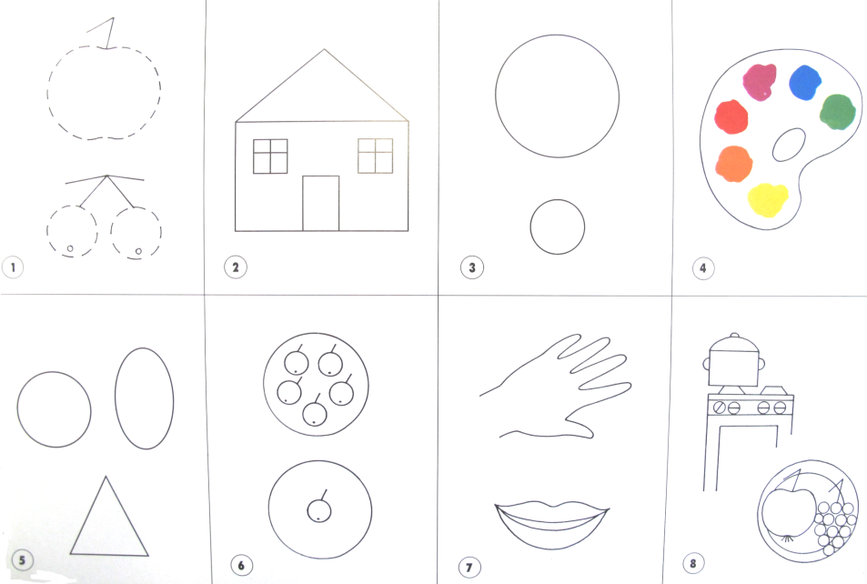

Консультация для родителей

Загадка - одна из малых форм устного народного творчества, в которой в предельно сжатой, образной форме даются наиболее яркие, характерные признаки предметов или явлений. Загадки - наши старые и добрые знакомые. Любую из них можно безошибочно узнать «в лицо», при встрече не спутав ни со скороговоркой, ни со считалочкой.
Главная особенность загадки состоит в том, что она представляет собой словесно-логическую задачу. Отгадать загадку - значит ответить на вопрос, т.е. совершить сложную мыслительную операцию. Предмет, о котором идет речь в загадке, скрыт, зашифрован и способы его расшифровки различны.
Отгадывание и придумывание загадок оказывает влияние на разностороннее развитие монологической речи детей. Загадки обогащают словарь за счет многозначности слов, помогают увидеть вторичные значения слов, формируют представления о переносном значении слова. Они помогают усвоить звуковой и грамматический строй русской речи, заставляя сосредоточиться на языковой форме и анализировать ее.
Чтобы ребенку было интересно ее разгадывать можно использовать наглядные модели (опорные схемы).

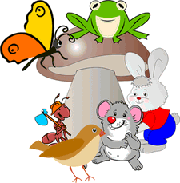

Разгадайте дома с ребенком несколько описательных загадок

«Загадка (земляника)»

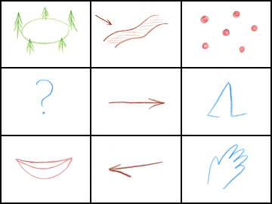

На полянке | у дорожки | красные горошки.
Кто | мимо | пройдет,
В рот | себе | кладет.

«Загадка (звёзды)»

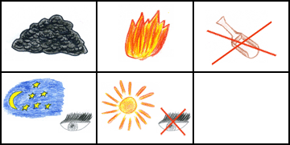

Угли | пылают, | совком не достать.
Ночью их видно, | а днем не видать.

Работа с родителями (домашние задания)

1. Повторить стихотворение с ребенком «Подарки осени»

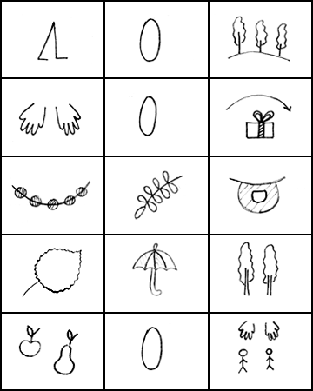

Ходит | осень | в нашем парке.
Дарит | осень | всем подарки.
Бусы красные - | рябине, | фартук розовый -
осине, | зонтик желтый - | тополям,
фрукты | осень | дарит нам.

2. Разучить стихотворение с ребенком «Про насекомых»

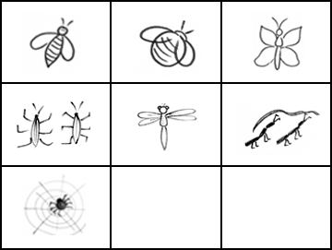

Прилетела к нам вчера полосатая пчела. | А за нею –  шмель-шмелёк | и весёлый мотылёк.
Два жука | и стрекоза (как фонарики глаза). | Приходили муравьи и травинку принесли.
А паук на всех смотрел, сети плёл и песни пел.

3. Повторить стихотворение с ребенком «Ромашки»

Ромашки, ромашки, | белые рубашки, | жёлтые колечки
побежали | к речке. | За руки взялись
и вот: дружно водят хоровод

4. Разучить стихотворение с ребенком «Огород»

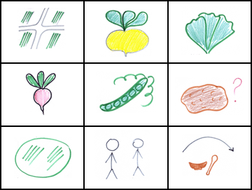

В огороде много гряд. | Тут и репа, | и салат,
тут и свекла, | и горох, | а картофель разве плох?
Наш зеленый огород | нас | прокормит круглый год.

5. Повторить стихотворение с ребенком «Снегири»

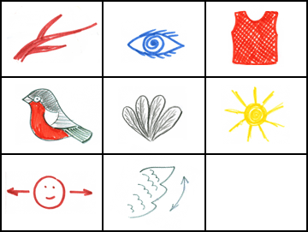

Вот на ветках, | посмотри, | в красных майках
снегири. | Распушили перышки, | греются на солнышке.
Головой вертят, | улететь хотят.

6. Разучить стихотворение С.Маршака «Радуга»

В небе гром, | гроза,
Закрывай глаза! | Дождь прошёл,
Трава блестит, | В небе радуга стоит.

Список литературы

- Алексеева, М.М. Методика развития речи и обучения родному языку дошкольников [Текст]/ М.М. Алексеева, В.И. Яшина - М.: Академия, 1997.- С. 400
- Володина, В. О. Согласовании существительного с числительным в речи детей 5-6 лет [Текст] / В.Володина // Дошкольное воспитание.- 2002 .- № 8.- С. 52
- Венгер, Л. А. Домашняя школа мышления [Текст]/ Л.А. Венгер - М., Просвещение, 1975.- С. 678
- Венгер, Л. А. О чём рассказывают сказки [Текст]/ Л.А. Венгер - М., Просвещение, 1975.- с. 45-56
- Выготский, Л.С. Педагогическая психология [Текст] /Л.С. Выготский - М.: Педагогика, 1991.- с.34-37
- Давьщова, Т.Г. Использование опорных схем в работе с детьми [Текст] / Т.Г. Давьщова // Справочник старшего воспитателя дошкольного учреждения.- 2008.-№ 1.- С.23
- Жинкин, Н.И. Речь как проводник информации [Текст] /Н.И. Жинкин - М.: Просвещение, 1982. -198с.

